富荣量化周观察——新的起点

本周是11月的第一个交易周，短期内影响市场的美国大选终于落地，全球风险偏好提升，市场快速上涨。我们上周认为无论是谁当选美国总统，主线都应该转移到经济复苏的议题上，更大的经济刺激政策应该会逐渐推出。新任美国总统拜登的团队还将更积极主动地进行疫情防控，但如何平衡防疫和经济复苏将是一个棘手的问题，让我们拭目以待。
本周市场各宽基指数表现为：上证指数收涨2.72%，沪深300指数大幅收涨4.05%，中证500涨幅3.11%，上证50收涨2.40%，创业板收涨了2.91%，科创板50涨了3.41%。从宽基指数来看，本周市场表现比较均衡，各宽基涨幅都较大，与10月全球市场在美国大选前表现出的观望态势比较，投资者风险偏好开始放大。行业方面家用电器涨幅领先，周度涨幅达到12.86%，其次是汽车和有色金属，涨幅分布达到了10.17%和9.23%。
从资金流动来看，本周北向资金已经随着海外不确定性消化加速回流，本周外资已经开始快速流入，本周合计流入214.16亿，其中沪股通流入126.87亿，深股通流入87.29亿，全周每个交易日都处于正流入状态，其中周四单日就流入109.97亿。如下图：
图 1 北向资金流动
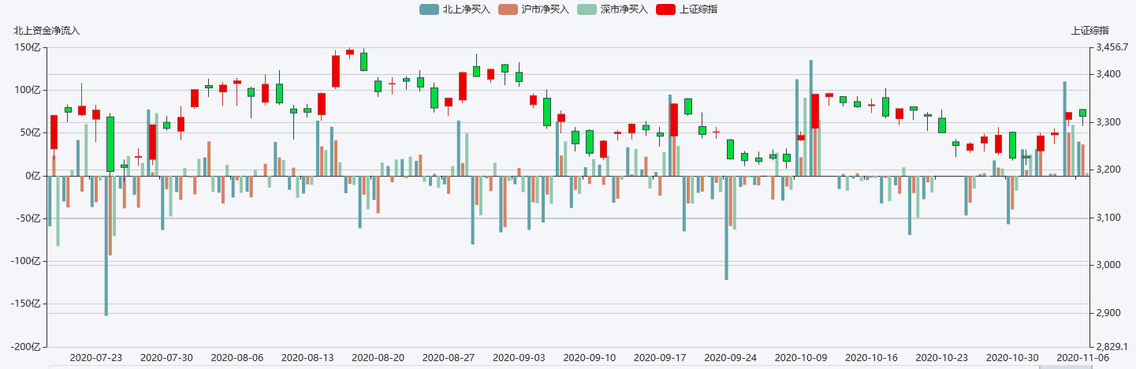
数据来源：Wind；整理：富荣基金量化组
从新增融资余额来看，市场的情绪逐步回升，投资者风险偏好开始放大。
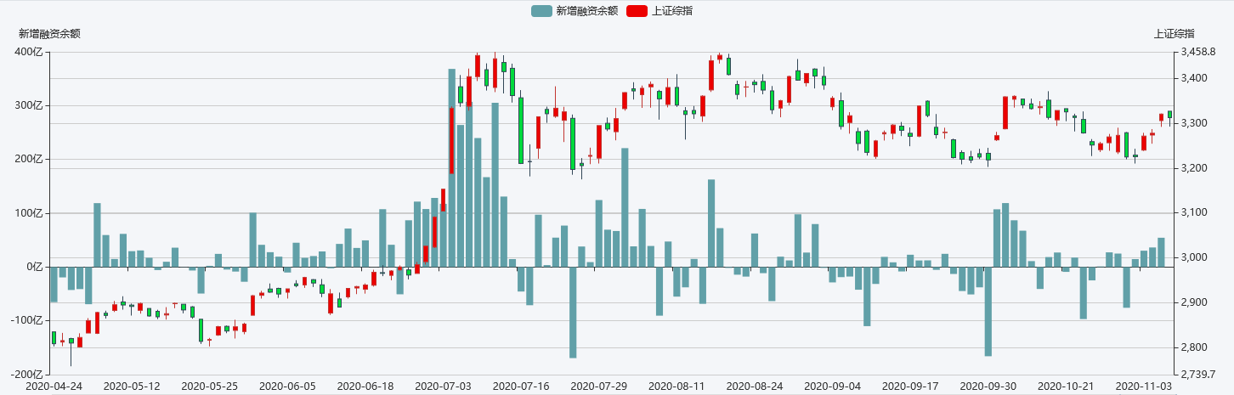
数据来源：Wind;整理：富荣基金量化组
从因子超额来看，本周基本面类因子表现都比较逊色。10月是第三季度季报披露结束，进入11月后数据披露较少，数据处于短暂真空期，各类基本面因子如盈利、业绩超预期等因子表现都比较差。
随着美国大选结束，全球最大的不确定性事件落地，波动率快速下降，沪深300ETF期权提取的波动率指数已经跌破了历史平均数分位。市场观望的态度正在逐步消逝，进入选择新起点的时候了。
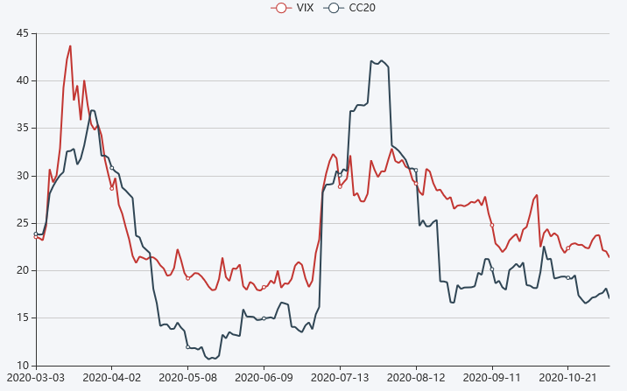
数据来源：富荣基金量化组

风险提示：1、本报告中的信息均来源于我们认为可靠的已公开资料和合作客户的研究成果，但本公司及研究人员对这些信息的准确性和完整性不作任何保证，也不保证本报告所包含的信息或建议在本报告发出后不会发生任何变更，且本报告仅反映发布时的资料、观点和预测，可能在随后会作出调整。2、本报告中的资料、观点和预测等仅供参考，在任何时候均不构成对任何人的个人推荐。市场有风险，投资需谨慎。

